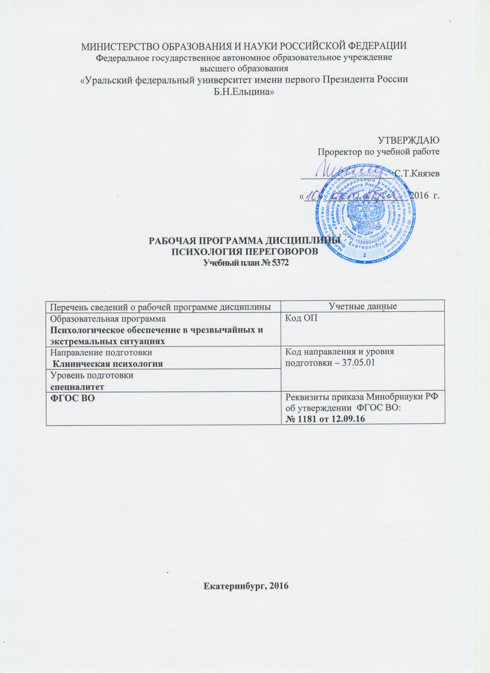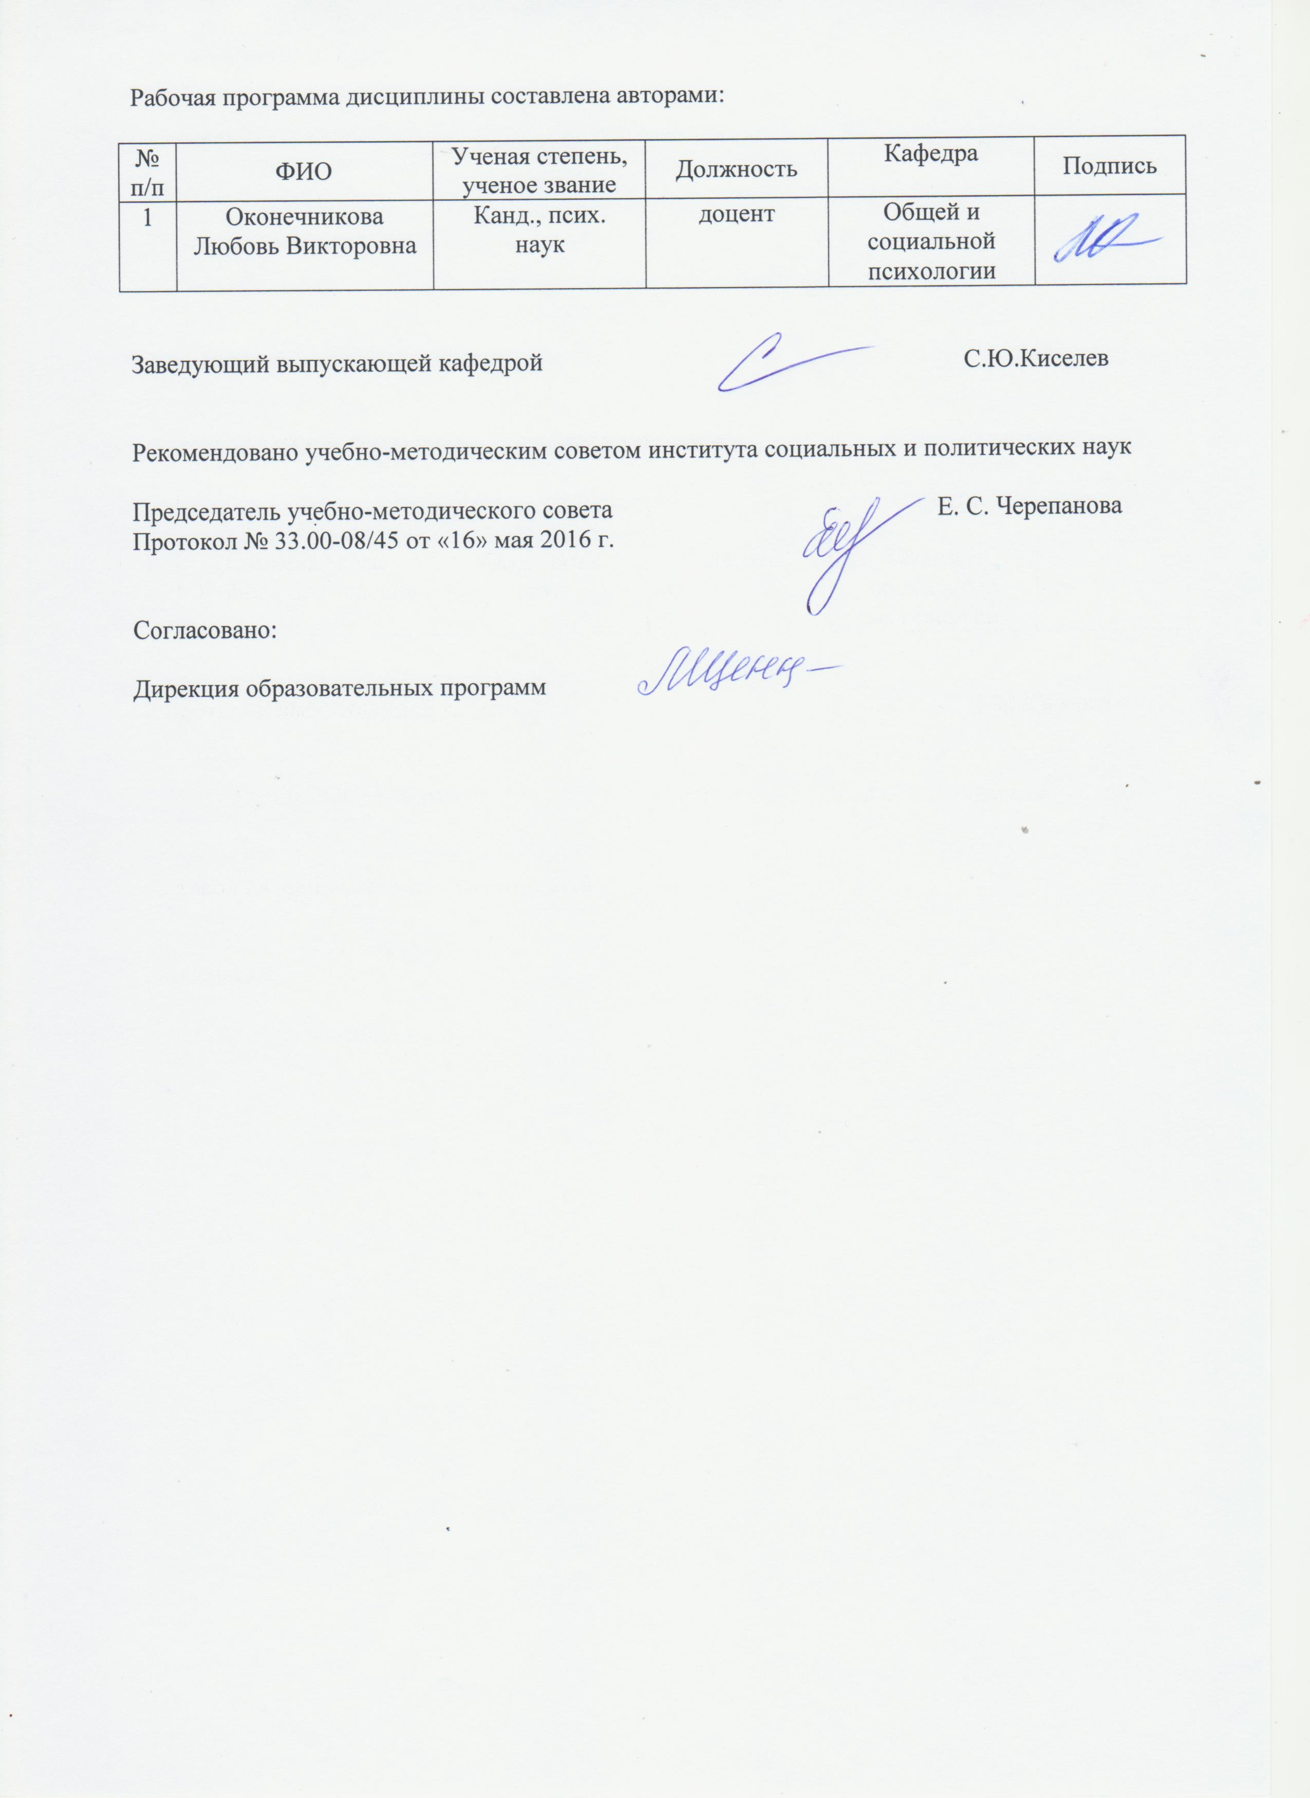МИНИСТЕРСТВО ОБРАЗОВАНИЯ И НАУКИ РОССИЙСКОЙ ФЕДЕРАЦИИ
Федеральное государственное автономное образовательное учреждение
высшего образования
«Уральский федеральный университет имени первого Президента России Б.Н.Ельцина»

УТВЕРЖДАЮ
Проректор по учебной работе

___________________ С.Т.Князев

«___» _________________ 2016 г.

РАБОЧАЯ ПРОГРАММА ДИСЦИПЛИНЫ
ПСИХОЛОГИЯ ПЕРЕГОВОРОВ
Учебный план № 5372

Перечень сведений о рабочей программе дисциплины | Учетные данные
Образовательная программа  Психологическое обеспечение в чрезвычайных и экстремальных ситуациях | Код ОП
Направление подготовки  Клиническая психология | Код направления и уровня подготовки – 37.05.01
Уровень подготовки
специалитет
ФГОС ВО | Реквизиты приказа Минобрнауки РФ об утверждении ФГОС ВО:  № 1181 от 12.09.16

Екатеринбург, 2016
Рабочая программа дисциплины составлена авторами:

№ п/п | ФИО | Ученая степень, ученое звание | Должность | Кафедра | Подпись
1 | Оконечникова Любовь Викторовна | Канд., псих. наук | доцент | Общей и социальной психологии

Заведующий выпускающей кафедрой С.Ю.Киселев

Рекомендовано учебно-методическим советом института социальных и политических наук

Председатель учебно-методического совета Е. С. Черепанова
Протокол № 33.00-08/45 от «16» мая 2016 г.

Согласовано:

Дирекция образовательных программ

1.ОБЩАЯ ХАРАКТЕРИСТИКА ДИСЦИПЛИНЫ

ПСИХОЛОГИЯ ПЕРЕГОВОРОВ
1.1. Аннотация содержания дисциплины.
В рамках лекционных занятий данной дисциплины рассматриваются теоретические и прикладные модели коммуникации, стратегии устных деловых и письменных деловых коммуникаций, техники понимающего и директивного общения.
В рамках практических занятий идет отработка навыков самопрезентации, включающая вербальные и невербальные коммуникативные элементы, нацеленные на имидж делового человека, включенного в процесс ведения переговоров.
Программа дисциплины разработана в соответствии с требованиями Федерального государственного образовательного стандарта высшего профессионального образования для студентов данного направления.
1.2. Язык реализации программы – русский язык.

1.3. Планируемые результаты обучения по дисциплине
Результатом освоения дисциплины является формирование у студента соответствующих профессионалам компетенций:
РО 3 – Способность осуществлять коммуникацию в устной и письменной формах на русском и иностранном языках для решения задач межкультурного, профессионального и межличностного взаимодействия.
РО 5 – Способность применять знания о психологических феноменах и методах работы психолога в экстремальных и кризисных ситуациях
РО 11 – Способность понимать и прогнозировать в рамках организационно-управленческой деятельности психологические теории управления и проводить психологический анализ деятельности организации и их персонала
Изучение дисциплины направлено на формирование компетенций:
ОПК-2 – готовностью к коммуникации в устной и письменной формах на русском и иностранном языках для решения задач профессиональной деятельности
ПК-12 – способностью организовывать деятельность ведомственных психологических служб и их структурных подразделений, координировать взаимодействия с руководителями, персоналом различных организаций
ПСК-1.5 - способностью и готовностью к использованию знаний об истории развития, теоретико-методологических основах и психологических категориях психологии экстремальных и кризисных ситуаций
ПСК-1.9 - способностью и готовностью к применению знаний о теоретических моделях и методах, разработанных в психологии экстремальных и стрессовых ситуаций для решения научных и практических задач
ПСК-1.10 - способностью и готовностью к планированию деятельности и самостоятельной работе при оказании экстренной психологической помощи в экстремальных и кризисных ситуациях
В результате освоения дисциплины «Психология переговоров» студент должен:
Знать: основные понятия, законы и принципы, лежащие в основе подготовки и проведения переговоров; структуру деловой беседы; методы подготовки и проведения переговоров; методы оказания убеждающего воздействия на собеседника; способы и приемы делового общения в различных его видах и с различными типами собеседников; коммуникативные барьеры; вербальные и невербальные средства общения.
Уметь: готовить и проводить деловые переговоры; строить свое поведение с учетом анализа поведения других участников переговоров; логично, аргументированно и ясно строить свою речь; пользоваться вербальными и невербальными средствами общения, а также распознавать намерения партнеров, пользующихся этими средствами; использовать методы и приемы убеждающего воздействия на собеседника.
Владеть (демонстрировать навыки и опыт деятельности): навыками деловых коммуникаций (публичного выступления, ведения спора, дискуссии, полемики, самопрезентации); навыками постановки целей переговоров и формированию путей ее достижения; этикой делового общения.

1.4.Объем дисциплины
 | Виды учебной работы | Объем дисциплины |  | Распределение объема дисциплины по семестрам (час.)
№  п/п |  | Всего часов |  | 6
1. | Аудиторные занятия | 34 |  | 34
2. | Лекции | 18 |  | 18
3. | Практические занятия | 16 |  | 16
4. | Лабораторные работы | - |  | -
5. | Самостоятельная работа студентов, включая все виды текущей аттестации | 110 |  | 110
6. | Промежуточная аттестация | 18 |  | 18\Э
7. | Общий объем по учебному плану, час. | 144 |  | 144
8. | Общий объем по учебному плану, з.е. | 4 |  | 4

1.5.Место дисциплины в структуре образовательной программы
1. Пререквизиты | Социология, Дифференциальная психология, Социальная психология, Психология личности
2. Кореквизиты | Психология конфликта. Психология кризисных ситуаций.
3. Постреквизиты | Психология стресса. Психология агрессии.

2.СОДЕРЖАНИЕ ДИСЦИПЛИНЫ
Код  раздела, темы | Раздел, тема  дисциплины* | Содержание
Р1Т1 | Р1. Коммуникативные техники.  Тема 1. Вербальные и невербальные средства коммуникации. | Вербальные и невербальные средства коммуникации в профессиональной деятельности.  Вербальная коммуникация. Проблема передачи информации. Коммуникативные роли субъектов общения. Уровни коммуникации (межличностная, межгрупповая).  Коммуникация как сотрудничество. Коммуникация как конфликт. Деловая коммуникация.  Стили публичной коммуникации. Особенности внутренних коммуникаций в организации. Вертикальные, горизонтальные коммуникации, их достоинства и недостатки.  Система невербальной коммуникации. Формы проявления невербальной коммуникации: оптико-кинетическая (жесты, мимика, пантомимика), паралингвистическая (интонация, тембр, тональность голоса), экстралингвистическая (паузы, плач, смех, покашливание), пространственно-временная, визуальная. Экспрессивное поведение в общении как выражение внутреннего мира делового человека. Мимические «коды» эмоциональных состояний деловых партнеров.
Р1Т2 | Р.1 Коммуникативные техники.  Тема 2. Деловая коммуникация как социокультурный механизм. | Взаимодействие между социальной средой и речевым поведением.  Речевое поведение в теории коммуникации.  Факторы, обуславливающие речевое поведение и взаимопонимание коммуникантов: коммуникативная компетентность, социальная ситуация, социальные роли и, коммуникативный контекст, этнокультурные особенности, коммуникативная установка, намерение. Алгоритмы коммуникативного поведения с собеседниками различных психологических типов и критерии их выбора.
Р1Т3 | Р.1 Коммуникативные техники.  Тема 3. Техники понимающего, директивного и манипулятивного общения. | Основные принципы и техники понимающего общения. Степень их использования в переговорах.  Основные принципы, лежащие в основе убеждающего воздействия. Подготовка почвы для убеждающего воздействия, формирование «базы влияния».Основные стратегии убеждающего воздействия – давление, притяжение, дистанцирование. Тактика и методы воздействия в рамках каждой стратегии.  Манипулятивные техники в переговорах – суть манипуляций, техники распознания манипуляций и противодействия манипуляциям.
Р2Т1 | Р2. Переговоры и переговорный процесс. Тема 1.  Переговоры как форма деловой коммуникации, основные подходы к ведению переговоров. | Виды деловых контактов. Деловой разговор: беседа, деловое совещание, деловая встреча, собрание.  Переговоры как форма коммуникации, специфика которой в необходимости достижения целей в условиях различия позиций и интересов.  Основные подходы к ведению переговоров, «жесткие» переговоры, переговоры с позиции интересов, Гарвардская школа переговоров.  Этика переговорного процесса. Использование манипулятивных техник в переговорах.
Р2Т2 | Р2. Переговоры и переговорный процесс. Тема 2. Переговоры как разновидность деловой беседы. | Основные этапы деловой беседы. Особенности целей и взаимодействия на каждом этапе.  Переговоры как форма деловой беседы. Связь этапов деловой беседы и процедуры переговоров.  Анализ движения по этапам в переговорном процессе. Специфика работы переговорщика на каждом этапе.
Р2Т3 | Р2. Переговоры и переговорный процесс. Тема 3. Технология подготовки переговоров. | Технология подготовки переговоров: сбор информации, определение интересов,  Структурирование переговорного предложения.  Особенности работы на каждом этапе подготовки. Формат подготовки переговорного предложения. Форма проведения.
Р2Т4 | Р2. Переговоры и переговорный процесс.  Тема 4. Организация проведения переговоров | Основные этапы переговорного процесса.  Ключевые роли в переговорном процессе. Исполнение ключевых ролей в ситуации работы одного переговорщика и переговорной команды.  Процедура проведения переговоров.  Оценка результатов переговоров: три вида удовлетворенности по результатам переговоров.

3.РАСПРЕДЕЛЕНИЕ УЧЕБНОГО ВРЕМЕНИ
3.1.Распределение аудиторной нагрузки и мероприятий самостоятельной работы по разделам дисциплины
 |  |  |  |  |  |  |  |  |  |  |  |  |  |  |  |  |  |  |  |  |  |  |  | Объем дисциплины (зач.ед.): 4
Раздел дисциплины |  |  | Аудиторные занятия (час.) |  |  |  | Самостоятельная работа: виды, количество и объемы мероприятий
Код раздела, темы | Наименование раздела, темы | Всего по разделу, теме (час.) | Всего аудиторной работы (час.) | Лекции | Практические занятия | Лабораторные работы | Всего самостоятельной работы студентов (час.) | Подготовка к аудиторным занятиям (час.) |  |  |  |  | Выполнение самостоятельных внеаудиторных работ (колич.) |  |  |  |  |  |  |  |  |  |  |  | Подготовка к контрольным мероприятиям текущей аттестации (колич.) |  |  | Подготовка к  промежуточной аттестации по дисциплине (час.) |  | Подготовка в рамках дисциплины к промежуточной аттестации по модулю (час.)
 |  |  |  |  |  |  |  | Всего (час.) | Лекция | Практ., семинар. занятие | Лабораторное занятие | Н/и семинар, семинар-конфер., коллоквиум (магистратура) | Всего (час.) | Домашняя работа* | Графическая работа* | Реферат, эссе, творч. работа* | Проектная работа* | Расчетная работа, разработка программного продукта* | Расчетно-графическая работа* | Домашняя работа на иностр. языке* | Перевод инояз. литературы* | Курсовая работа* | Курсовой проект* |  | Всего (час.) | Контрольная работа* | Коллоквиум* | Зачет | Экзамен | Интегрированный экзамен по модулю | Проект по модулю
Р1Т1 | Вербальные и невербальные средства коммуникации | 24 | 8 | 4 | 4 | - | 16 | 14 | 7 | 7 |  |  |  |  |  |  |  |  |  |  |  |  |  |  | 2 | 1
Р1Т2 | Деловая коммуникация как социокультурный механизм | 19 | 5 | 3 | 2 | - | 14 | 14 | 7 | 7
Р1Т3 | Техники понимающего, Директивного и манипулятивного общения. | 18 | 4 | 2 | 2 | - | 14 | 14 | 8 | 6
Р2Т1 | Переговоры как форма деловой коммуникации, основные подходы к ведению переговоров | 21 | 5 | 3 | 2 | - | 16 | 10 | 5 | 5 |  |  | 6 | 1
Р2Т2 | Переговоры как разновидность деловой беседы | 14 | 4 | 2 | 2 | - | 10 | 10 | 5 | 5
Р2Т3 | Технология подготовки переговоров | 15 | 4 | 2 | 2 | - | 11 | 11 | 6 | 5
Р2Т4 | Организация проведения переговоров | 15 | 4 | 2 | 2 | - | 11 | 11 | 6 | 5
 | Всего (час), без учета промежуточной аттестации: | 126 | 34 | 18 | 16 | - | 92 | 84 | 44 | 40 | - | - | 6 |  |  |  |  |  |  |  |  |  |  |  | 2
 | Всего по дисциплине (час.): | 144 | 34 |  |  |  | 110 | В т.ч. промежуточная аттестация |  |  |  |  |  |  |  |  |  |  |  |  |  |  |  |  |  |  |  | 0 | 18 | 0 | 0

4.ОРГАНИЗАЦИЯ ПРАКТИЧЕСКИХ ЗАНЯТИЙ, САМОСТОЯТЕЛЬНОЙ РАБОТЫ ПО ДИСЦИПЛИНЕ

4.1.Лабораторные работы: не предусмотрено

4.2.Практические занятия:
Код  раздела,  темы | Номер занятия | Тема занятия | Время на  проведение  занятия (час.)
Р1Т1 | 1 | Р 1. Коммуникативные техники.  Тема 1. Вербальные и невербальные средства коммуникации. | 4
Р1Т2 | 2 | Р.1 Коммуникативные техники.  Тема 2. Деловая коммуникация как социокультурный механизм. | 2
Р1Т3 | 3 | Р.1 Коммуникативные техники.  Тема 3. Техники понимающего, директивного и манипулятивного общения. | 2
Р2Т1 | 4 | Р2. Переговоры и переговорный процесс. Тема 4.  Переговоры как форма деловой коммуникации, основные подходы к ведению переговоров. | 2
Р2Т2 | 5 | Р2. Переговоры и переговорный процесс. Тема 5. Переговоры как разновидность деловой беседы. | 2
Р2Т3 | 6 | Р2. Переговоры и переговорный процесс. Тема 6. Технология подготовки переговоров. | 2
Р2Т4 | 7 | Р2. Переговоры и переговорный процесс.  Тема 7. Организация проведения переговоров. | 2
Всего |  |  | 16
4.3.Примерная тематика самостоятельной работы

4.3.1.Примерный перечень тем домашних работ:
Домашняя работа №1:
Подготовка и анализ отрывка из любого фильма, с ведением переговоров.

4.3.2.Примерный перечень тем графических работ: не предусмотрено

4.3.3.Примерный перечень тем рефератов (эссе, творческих работ):

не предусмотрено
4.3.4.Примерная тематика индивидуальных или групповых проектов:
Не предусмотрено

4.3.5.Примерный перечень тем расчетных работ (программных продуктов):

Не предусмотрено

4.3.6.Примерный перечень тем расчетно-графических работ

Не предусмотрено

4.3.7.Примерный перечень тем курсовых проектов (курсовых работ)

Не предусмотрено
4.3.8.Примерная тематика контрольных работ
Контрольная работа №1

Тест на тему «Техники понимающего, директивного и манипулятивного общения».

4.3.9.Примерная тематика коллоквиумов

Не предусмотрено

5.СООТНОШЕНИЕ РАЗДЕЛОВ, тем ДИСЦИПЛИНЫ И ПРИМЕНЯЕМЫХ ТЕХНОЛОГИЙ ОБУЧЕНИЯ

Код раздела, темы дисциплины | Активные методы обучения |  |  |  |  |  | Дистанционные образовательные технологии и электронное обучение
 | Проектная работа | Кейс-анализ | Деловые игры | Проблемное обучение | Командная работа | Другие (указать, какие) | Сетевые учебные курсы | Виртуальные практикумы и тренажеры | Вебинары и видеоконференции | Асинхронные web-конференции и семинары | Совместная работа и разработка контента | Другие (указать, какие)
Р1Т1 |  |  |  | *
Р1Т2 |  |  |  | *
Р1Т3 | *
Р2Т1 |  |  |  | *
Р2Т2 |  |  | *
Р2Т3 |  |  | *
Р2Т4 |  |  | *

6. ПРОЦЕДУРЫ КОНТРОЛЯ И ОЦЕНИВАНИЯ РЕЗУЛЬТАТОВ ОБУЧЕНИЯ (Приложение 1)

7. ПРОЦЕДУРЫ ОЦЕНИВАНИЯ РЕЗУЛЬТАТОВ ОБУЧЕНИЯ В РАМКАХ НЕЗАВИСИМОГО ТЕСТОВОГО КОНТРОЛЯ (Приложение 2)

8. ФОНД ОЦЕНОЧНЫХ СРЕДСТВ ДЛЯ ПРОВЕДЕНИЯ ТЕКУЩЕЙ И ПРОМЕЖУТОЧНОЙ АТТЕСТАЦИИ ПО ДИСЦИПЛИНЕ (Приложение 3)

9. УЧЕБНО-МЕТОДИЧЕСКОЕ И ИНФОРМАЦИОННОЕ ОБЕСПЕЧЕНИЕ дисциплины

9.1.Рекомендуемая литература

9.1.1.Основная литература
- Болотова, А.К. Психология коммуникаций : монография / А.К. Болотова, Ю.М. Жуков ; Высшая Школа Экономики Национальный Исследовательский Университет. - М. : Издательский дом Высшей школы экономики, 2015. - 496 с. : ил. - Библ. в кн. - ISBN 978-5-7598-1107-7 ; То же [Электронный ресурс]. - URL: http://biblioclub.ru/index.php?page=book&id=439951
- Козлова, В.А. Психология манипулирования : учебно-методическое пособие / В.А. Козлова ; Межрегиональная Академия безопасности и выживания. - Орел : МАБИВ, 2014. - 93 с. ; То же [Электронный ресурс]. - URL:http://biblioclub.ru/index.php?page=book&id=428608
- Психология и этика делового общения : учебник / В.Ю. Дорошенко, Л.И. Зотова, В.Н. Лавриненко и др. - 5-е изд., перераб. и доп. - М. : Юнити-Дана, 2015. - 415 с. - (Золотой фонд российских учебников). - Библиогр. в кн. - ISBN 978-5-238-01050-2 ; То же [Электронный ресурс]. - URL: http://biblioclub.ru/index.php?page=book&id=117118
- Рюмшина, Л.И. Игры и манипуляции в межличностном общении: играть или не играть? : монография / Л.И. Рюмшина. - 2-е изд., доработ. - М. ; Берлин : Директ-Медиа, 2015. - 74 с. : ил. - ISBN 978-5-4475-6344-8 ; То же [Электронный ресурс]. - URL: http://biblioclub.ru/index.php?page=book&id=430382
- Тимченко, Н.М. Психология и этика делового общения : монография / Н.М. Тимченко. - 3-е изд., стер. - Москва ; Берлин : Директ-Медиа, 2016. - 480 с. - ил. - ISBN 978-5-4475-8287-6 ; То же [Электронный ресурс]. - URL:http://biblioclub.ru/index.php?page=book&id=439959
- Титова, Л.Г. Технологии делового общения : учебное пособие / Л.Г. Титова. - М. : Юнити-Дана, 2015. - 239 с. - ISBN 978-5-238-01347-3 ; То же [Электронный ресурс]. - URL: http://biblioclub.ru/index.php?page=book&id=436854

9.1.2.Дополнительная литература
- Болотова А. К., Жуков Ю. М. Психология коммуникаций: монография.- М.: Издательский дом Высшей школы экономики, 2015. – 496 с. - ISBN: 978-5-7598-1107-7. - http://biblioclub.ru/index.php?page=book_red&id=439951&sr=1
- Дискурсивные практики современной институциональной коммуникации: коллективная монография / Научный редактор: Куликова Л.В. – Красноярск: Сибирский федеральный университет, 2015. – 182 с. - ISBN: 978-5-7638-3160-3. - http://biblioclub.ru/index.php?page=book_red&id=435601&sr=1
- Дубина Л. В. Исследование невербальных средств коммуникации. – М.: Лаборатория книги, 2012. – 175 с. ISBN: 978-5-504-00210-1. - http://biblioclub.ru/index.php?page=book_red&id=140945&sr=1
- Ивин А. А. Аргументация в процессах коммуникации: монография. – М., Берлин: Директ-Медиа, 2015. – 555 с. - ISBN: 978-5-4475-6003-4. - http://biblioclub.ru/index.php?page=book_red&id=429418&sr=1
- Козьяков Р.В. Психология социальных коммуникаций: учебно-методические материалы. - М.: Директ-Медиа, 2014. – 270 с. - ISBN: 978-5-4458-3813-5. - http://biblioclub.ru/index.php?page=book_red&id=224733&sr=1
- Никулина С. А. Психология массовой коммуникации: учебное пособие / М.: Директ-Медиа, 2014. – 170 с. - ISBN: 978-5-4458-8658-7.- http://biblioclub.ru/index.php?page=book_red&id=235650&sr=1
- Психологическое воздействие в межличностной и массовой коммуникации /Ответственный редактор: Журавлев А.Л., Павлова Н.Д.- М.: Институт психологии РАН, 2014.- 400 с. - ISBN: 978-5-9270-0286-3. - http://biblioclub.ru/index.php?page=book_red&id=271662&sr=1
- Шарков Ф. И. Коммуникология : основы теории коммуникации: учебник. – М.: Дашков и Ко, 2013. – 488 с. - ISBN: 978-5-394-02089-6. - http://biblioclub.ru/index.php?page=book_red&id=255819&sr=1
- Ягнюк К. В. Анатомия терапевтической коммуникации. Базовые навыки и техники: учебное пособие.-М.: Когито-Центр, 2014. – 175 с.- ISBN: 978-5-89353-412-2.-
- http://biblioclub.ru/index.php?page=book_red&id=226499&sr=1
- Яшин Б. Л. Культура общения : теория и практика коммуникаций: учебное пособие. – М., Берлин: Директ-Медиа, 2015. – 243 с. ISBN: 978-5-4475-5689-1. - http://biblioclub.ru/index.php?page=book_red&id=429211&sr=1

9.2.Методические разработки
Оконечникова Л.В. Психология манипулирования. Метод. рекомендации по изучению курса для слушателей ИППК. Екатеринбург, УрГУ, 2006.
Презентации к лекциям.
9.3. Программное обеспечение

MicrosoftOffice, MicrosoftPowerPoint, InternetExplorer, WindowsMedia

9.4. Базы данных, информационно-справочные и поисковые системы
- Электронные информационные ресурсы Российской государственной библиотеки(www.rls.ru)
- Зональная библиотека УрФУ (http://lib.urfu.ru/)
- ЭБС Университетская библиотека онлайн ( https://biblioclub.ru/)
- ЭБС Лань (https://e.lanbook.com/)
- ЭБС Библиокомплектатор (http://www.bibliocomplectator.ru/available)
- Портал образовательных ресурсов УрФУ (http://study.urfu.ru/)
- Ресурсы Института научной информации по общественным наукам Российской академии наук (ИНИОН РАН) (http://elibrary.ru)
- Университетская информационная система Россия (http://www.cir.ru)
- Поисковые информационные системы Yandex, Google.

9.5.Электронные образовательные ресурсы

Не используются

10. мАТЕРИАЛЬНО-ТЕХНИЧЕСКОЕ ОБЕСПЕЧЕНИЕ ДИСЦИПЛИНЫ

Сведения об оснащенности дисциплины специализированным и лабораторным оборудованием
Проведение лекций должно быть обеспечено аудиторией со стульями и столами, которые можно свободно передвигать в зависимости от типа групповых занятий, в соответствии с охраной и безопасностью труда. Мультимедийный проектор, видеоаппаратура, экран, комплект слайдов к лекциям, комплект демонстрационных заданий, доска, мел.

ПРИЛОЖЕНИЕ 1
к рабочей программе дисциплины

6. ПРОЦЕДУРЫ КОНТРОЛЯ И ОЦЕНИВАНИЯ РЕЗУЛЬТАТОВ ОБУЧЕНИЯ В РАМКАХ ТЕКУЩЕЙ И ПРОМЕЖУТОЧНОЙ АТТЕСТАЦИИ ПО ДИСЦИПЛИНЕ

6.1. Весовой коэффициент значимости дисциплины - 1
6.2.Процедуры текущей и промежуточной аттестации по дисциплине
1.Лекции: коэффициент значимости совокупных результатов лекционных занятий – 0,6
Текущая аттестация на лекциях | Сроки – семестр,  учебная неделя | Максимальная оценка в баллах
Домашняя работа «Подготовка и анализ отрывка из любого фильма, с ведением переговоров». | VI, 13 | 60
Посещение лекций | VI, 1-16 | 40
Весовой коэффициент значимости результатов текущей аттестации по лекциям – 0,4
Промежуточная аттестация по лекциям – экзамен*
Весовой коэффициент значимости результатов промежуточной аттестации по лекциям – 0,6
2. Практические/семинарские занятия: коэффициент значимости совокупных результатов практических/семинарских занятий – 0,4
Текущая аттестация на практических/семинарских занятиях | Сроки – семестр,  учебная неделя | Максимальная оценка в баллах
Контрольная работа. Тест на тему «Техники понимающего, директивного и манипулятивного общения». | VI, 7 | 60
Посещение семинарских занятий | VI, 2-16 | 40
3. Лабораторные занятия: коэффициент значимости совокупных результатов лабораторных занятий – не предусмотрено

6.3. Процедуры текущей и промежуточной аттестации курсовой работы/проекта: не предусмотрено
6.4. Коэффициент значимости семестровых результатов освоения дисциплины
Порядковый номер семестра по учебному плану, в котором осваивается дисциплина | Коэффициент значимости результатов освоения дисциплины в семестре
Семестр VI | 1

ПРИЛОЖЕНИЕ 2
к рабочей программе дисциплины

7. ПРОЦЕДУРЫ ОЦЕНИВАНИЯ РЕЗУЛЬТАТОВ ОБУЧЕНИЯ В РАМКАХ НЕЗАВИСИМОГО ТЕСТОВОГО КОНТРОЛЯ

Дисциплина и ее аналоги, по которым возможно тестирование, отсутствуют на сайте ФЭПО http://fepo.i-exam.ru.
Дисциплина и ее аналоги, по которым возможно тестирование, отсутствуют на сайте Интернет-тренажеры http://training.i-exam.ru.
Дисциплина и ее аналоги, по которым возможно тестирование, отсутствуют на портале СМУДС УрФУ.
В связи с отсутствием Дисциплины и ее аналогов, по которым возможно тестирование, на сайтах ФЭПО, Интернет-тренажеры и портале СМУДС УрФУ, тестирование в рамках НТК не проводится.

ПРИЛОЖЕНИЕ 3
к рабочей программе дисциплины

8. ФОНД ОЦЕНОЧНЫХ СРЕДСТВ ДЛЯ ПРОВЕДЕНИЯ ТЕКУЩЕЙ И ПРОМЕЖУТОЧНОЙ АТТЕСТАЦИИ ПО ДИСЦИПЛИНЕ

8.1. КРИТЕРИИ ОЦЕНИВАНИЯ РЕЗУЛЬТАТОВ КОНТРОЛЬНО-ОЦЕНОЧНЫХ МЕРОПРИЯТИЙ ТЕКУЩЕЙ И ПРОМЕЖУТОЧНОЙ АТТЕСТАЦИИ ПО ДИСЦИПЛИНЕ В РАМКАХ БРС
В рамках БРС применяются утвержденные на кафедре критерии оценивания достижений студентов по каждому контрольно-оценочному мероприятию. Система критериев оценивания, как и при проведении промежуточной аттестации по модулю, опирается на три уровня освоения компонентов компетенций: пороговый, повышенный, высокий.
Компоненты компетенций | Признаки уровня освоения компонентов компетенций
 | пороговый | повышенный | высокий
Знания | Студент демонстрирует знание-знакомство, знание-копию: узнает объекты, явления и понятия, находит в них различия, проявляет знание источников получения информации, может осуществлять самостоятельно репродуктивные действия над знаниями путем самостоятельного воспроизведения и применения информации. | Студент демонстрирует аналитические знания: уверенно воспроизводит и понимает полученные знания, относит их к той или иной классификационной группе, самостоятельно систематизирует их, устанавливает взаимосвязи между ними, продуктивно применяет в знакомых ситуациях. | Студент может самостоятельно извлекать новые знания из окружающего мира, творчески их использовать для принятия решений в новых и нестандартных ситуациях.
Умения | Студент умеет корректно выполнять предписанные действия по инструкции, алгоритму в известной ситуации, самостоятельно выполняет действия по решению типовых задач, требующих выбора из числа известных методов, в предсказуемо изменяющейся ситуации | Студент умеет самостоятельно выполнять действия (приемы, операции) по решению нестандартных задач, требующих выбора на основе комбинации известных методов, в непредсказуемо изменяющейся ситуации | Студент умеет самостоятельно выполнять действия, связанные с решением исследовательских задач, демонстрирует творческое использование умений (технологий)
Личностные качества | Студент имеет низкую мотивацию учебной деятельности, проявляет безразличное, безответственное отношение к учебе, порученному делу | Студент имеет выраженную мотивацию учебной деятельности, демонстрирует позитивное отношение к обучению и будущей трудовой деятельности, проявляет активность. | Студент имеет развитую мотивацию учебной и трудовой деятельности, проявляет настойчивость и увлеченность, трудолюбие, самостоятельность, творческий подход.

8.2. КРИТЕРИИ ОЦЕНИВАНИЯ РЕЗУЛЬТАТОВ ПРОМЕЖУТОЧНОЙ АТТЕСТАЦИИ ПРИ ИСПОЛЬЗОВАНИИ НЕЗАВИСИМОГО ТЕСТОВОГО КОНТРОЛЯ – Независимый тестовый контроль не используется.
8.3. ОЦЕНОЧНЫЕ СРЕДСТВА ДЛЯ ПРОВЕДЕНИЯ ТЕКУЩЕЙ
И ПРОМЕЖУТОЧНОЙ АТТЕСТАЦИИ
8.3.1. Примерные задания для проведения мини-контрольных в рамках учебных занятий
Не предусмотрено
8.3.2. Примерные контрольные задачи в рамках учебных занятий
Не предусмотрено
8.3.3. Примерные контрольные кейсы
Не предусмотрено
8.3.4. Перечень примерных вопросов для зачета
Не предусмотрено
8.3.5. Перечень примерных вопросов для экзамена
- Особенности деловой коммуникации. Пути повышения эффективности деловой коммуникации.
- Деловая беседа: структура, особенности этапов.
- Переговоры – определение, цели переговоров, место переговоров в ситуациях делового общения.
- Переговорная команда: роли, подготовка, эффективная работа.
- Коммуникативные навыки человека, которые являются успешными для ведения беседы.
- Речевые технологии делового общения.
- Невербальные средства общения и их использование в управленческой практике.
- Роль дискуссии в деловом общении.
- Убеждающее воздействие - основные стратегии, техники и приемы
- Манипуляции – суть и механизмы манипуляций. Техники противодействия манипуляциям в переговорах.
- Официально-деловой стиль речи и его особенности.
- Принципы ясности и лаконичности в переговорах коммуникации
- Спор, дискуссия, полемика: особенности и различия.
- Методы делового общения.
- Восходящие, нисходящие и горизонтальные информационные потоки. Классификации коммуникаций.
- Средства установления контакта. Навыки активного слушания, рекомендации по активному слушанию. Этапы применения техники активного слушания.
- Привычки неслушания: невнимательность, псевдослушание, ситуативное слушание, прерывание, перебивание, слушание для несогласия, защитные реакции.
- Использование вопросов. Открытые, закрытые и альтернативные вопросы. Ситуационные, проблемные, извлекающие и наводящие вопросы.
- Особенности коммуникаций по телефону. План телефонного разговора при «исходящем» и «входящем» телефонном звонке. Специфика «преодоления» секретаря. Подготовка и ведение телефонных разговоров. Телефонный этикет.
- Преодоление психологического недовольства собеседника. Работа с возражениями.
- Технология воздействия: опора на эмоциональный настрой, учет контр аргументации и критической позиции собеседника, эмоциональное отношение к предмету общения, манипулирование голосом, комплименты.
- Эффекты и правила убеждения. Структура убеждающей коммуникации. Примеры убеждающих речей.
- Этикет при проведении переговоров. Выбор и преподнесение сувениров и подарков.
- Переговоры по НЛП: Приемы установления раппорта. Репрезентативные системы. Доминантные модальности. Визуальная, аудиальная и кинестетическая системы. Глазные сигналы доступа. Калибровка. Якоря. Пресуппозиция. Применение НЛП в коммуникациях.
- Стратегии поведения по трансактному анализу Э.Берна. Ролевое общение в деловых коммуникациях.
- Понятие и виды переговоров Мотивы проведения переговоров. Этапы переговорного процесса.
- Подготовка к переговорам: определение задач, сбор информации, определение состава участников, определение предмета переговоров и позиций сторон, определение места проведения переговоров подготовка документов и повестки.
- Проведение переговоров: структура и фазы. Начало переговоров. Работа с предположениями, разграничение важных и несущественных вопросов. Выбор максимально и минимально допустимых позиций. Определение интересов. Фаза поиска, определение линии поведения и конкретных задач.
- Завершение переговоров. Позиционные переговоры и интересы. Технические приемы ведения переговоров. Типичные ошибки при проведении переговоров.
- Правила поведения при разногласиях. Тактики разрешения противоречий. Навыки стрессоустойчивости при ведении переговоров.
8.3.6. Ресурсы АПИМ УрФУ, СКУД УрФУ для проведения тестового контроля в рамках текущей и промежуточной аттестации

Не предусмотрено
8.3.7. Ресурсы ФЭПО для проведения независимого тестового контроля

Не предусмотрено
8.3.8. Интернет-тренажеры

Не предусмотрено

